**GUÍA DE APRENDIZAJE N° 1 – 2° SEMESTRE:**

**“ANALISIS Y OPINIÓN DE MENSAJES PROPAGANDÍSTICOS Y PUBLICITARIOS”**

**LENGUA Y LITERATURA  
PROFESOR: Juan Francisco Rubio Díaz**

*Entrega (envío):* lunes 24 de agosto de 2020 al mail [juan.rubio@colegiomagister.cl](mailto:juan.rubio@colegiomagister.cl) hasta las 18 horas.

Consultas: WSP: +569 49950942.

Nombre: __________________________________________________________________

Curso: 1° medio _____ Fecha: ______________________________________

**Objetivos:**

|  |
| --- |
| * Analizar e interpretar las características de afiches publicitarios y propagandísticos. * Distinguir eslóganes que pertenecen al ámbito publicitario y propagandístico. * Distinguir eslóganes que disuaden y persuaden. * Evaluar el rol de los medios de comunicación en la difusión de una campaña de bien social. |

***Comencemos:***

|  |
| --- |
| Vamos a hablar de dos tipos de discursos mediáticos: la **publicidad** y la **propaganda.** Es necesario distinguir entre ambos, pues muchas veces utilizan los mismos recursos, provocando efectos similares. Sin embargo, sus propósitos son totalmente distintos. Mientras la **publicidad** busca que los receptores adquieran determinado producto, la **propaganda** apunta a modificar una visión de mundo o una idea.  Un ejemplo de propaganda puede ser un afiche de alguna campaña social (prevención de drogas, mejoramiento de calidad de vida en tu barrio) o de un candidato presidencial; ejemplos de publicidad los puedes encontrar en los innumerables “reclames” que promocionan algún producto y que aparecen mientras escuchas radio, ves televisión o lees una revista. |



***Al plantear las expresiones “Di sí…” “Di no…” se está utilizando la función apelativa. En ella el receptor predomina sobre los otros factores de la comunicación, pues la comunicación está centrada en la persona del tú, de quien se espera la realización de un acto o una respuesta.***

Reflexione: ¿Este afiche nos induce a la compra de un producto o servicio?

Claramente este afiche tiene otro tipo de propósito. Está orientado hacia la modificación o divulgación de ideas.

***Interprete las imágenes que complementan el mensaje escrito del afiche ¿Qué connotan?***

______________________________________________________________________________________________________________________________________________________________________________________________________________________________________________________________________________________________________________________________________________________________________________________________________________________________________________________

|  |
| --- |
| ***Frase que cumple la función de llamado de atención*** |

|  |
| --- |
| **Producto** |

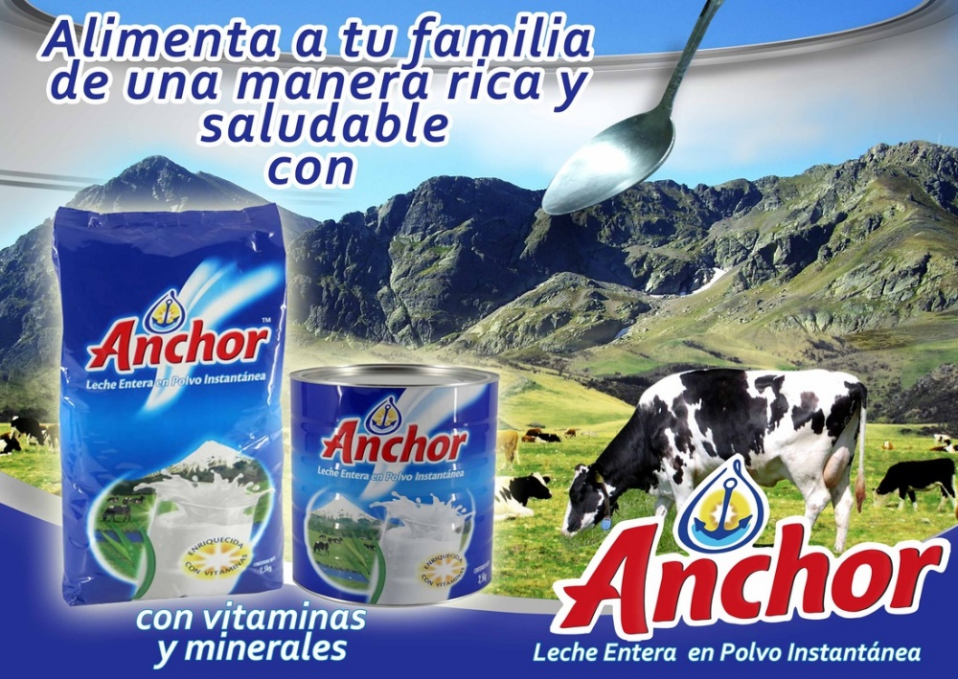

|  |
| --- |
| Logotipo de la marca y eslogan |

El afiche anterior nos presenta claramente un producto con su respectiva marca y atributos alimenticios. El propósito está orientado a la venta del producto.

***Interprete: En relación al producto ¿Qué atributos le brinda el entorno en el que está inserto?***

***_____________________________________________________________________________________________________________________________________________________________________________________________________________________________________________________________________________________________________________________________________________________________________________***

***Recordemos que las campañas pueden tener distintos propósitos:***

|  |
| --- |
| ***PERSUADIR: Inducir, mover, obligar a uno con argumentos (emocionales) a hacer algo.***  ***Ejemplo: “Haz todo, haz nada”*** |
| ***DISUADIR: Inducir, mover con razones a alguien a mudar o cambiar de dictamen, a desistir de un propósito.***  ***Ejemplo: “No bebas antes de conducir”.*** |

**Para reforzar lo aprendido:**

1. **Los siguientes eslóganes ¿son publicidad o propaganda?**
2. *“Cuando un monte se quema, algo tuyo desaparece, ¡protégelo! ____________________________*
3. *“Obedece a tu sed” Sprite : _________________________________________*
4. *“Protege tu salud en invierno” Ministerio de Salud: ______________________*
5. *“Porque ensuciarse hace bien” OMO: _________________________________*
6. *“Ayudar hace bien” Hogar de Cristo: _________________________________*
7. *“Compartida la vida es más…” Movistar ______________________________*
8. **Indique si los siguientes eslóganes persuaden o disuaden:**
9. *Comprar objetos robados también te hace un delincuente*

*_________________________________________*

1. *Si consumes, te consumes ____________________*
2. *Destapa tu belleza __________________________*

**Lea atentamente:**

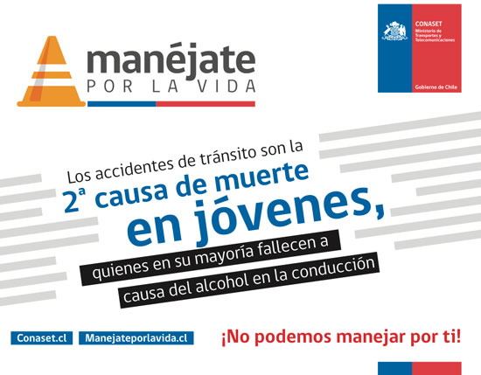

**Responda claramente y en forma coherente las siguientes preguntas:**

**¿El afiche anterior tiene como propósito implícito persuadir o disuadir? Fundamente.**

**____________________________________________________________________________________________________________________________________________________________________________________________________________________________________________________________________________________________________**

**¿A qué segmento de la población o grupo objetivo va dirigida esta campaña y por qué?**

____________________________________________________________________________________________________________________________________________________________________________________________________________________________________________________________________________________________________

**¿Consideras que los recursos visuales empleados son los apropiados para llegar en forma efectiva al público objetivo? Fundamente.**

**______________________________________________________________________________________________________________________________________________________________________________________________________________________________________________________________________________________________________________________________________________________________________________________________________________________________________________________**

**Qué quiere decir el eslogan “Manéjate por la vida”**

**____________________________________________________________________________________________________________________________________________________________________________________________________________________________________________________________________________________________________**